**Título: template para o SiPGEM 2017**

J.D. Viana1, L.L.N. Guarieiro1,2

*1 Campus Integrado de Manufatura e Tecnologia SENAI CIMATEC, BA, Brasil*

*e-mail:* [*viana@xxx.xxx.br*](mailto:viana@xxx.xxx.br)

*2 Instituto Nacional de Ciência e Tecnologia em Energia e Ambiente – INCT EA, BA, Brasil*

**Resumo:** xxxxxxx

*Palavras Chaves*:xx, xx, xx, xx, xx.

**Introdução**

Xxxxx

**Procedimento Experimental (ou Procedimento Computacional)**

XXXX

**Resultado e Discussão**

Xxxxx

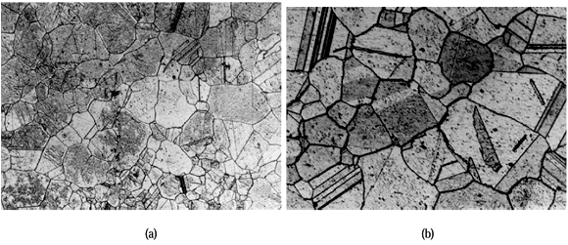

(a)

(b)

Figure 1: xxx. (a) xxx; (b) xxx.

Tabela 1 – xxx.

|  |  |  |  |
| --- | --- | --- | --- |
|  | *Condição 1* | *Condição 2* | *Condição 3* |
| Amostra 1 | 000 | 000 | 005 |
| Amostra 2 | 000 | 000 | 000 |

**Conclusão**

Xxxxxx

**Agradecimentos**

Este trabalho foi apoiado por ...

**Referências (NBR6023)**

[1]

[2]

[3]